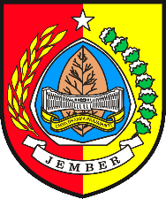**PEMERINTAH KABUPATEN JEMBER**

KECAMATAN AMBULU

DESA AMBULU

*Jl.Ronggolawe No.34 Ambulu Telp. (0336) 881128*

Ambulu 68172

**SURAT KETERANGAN KELAHIRAN**

Nomor : asd/asd/asd

Yang bertanda tanda tangan di bawah ini, Kepala Desa Ambulu, Kecamatan Ambulu, Kabupaten Jember menerangkan dengan sebenarnya bahwa :

Nama : **Jembot**

Jenis Kelamin : Laki-Laki

Agama : undefined

Alamat : SEJAGJSD

akjsdhaskjdhaksd

Tempat Tgl. Lahir : Jember, 12 ASDASD 1299

Terhitung Anak No. : 3 (undefined)

Dari Seorang Bapak : **Jemabas**

Dari Seorang Ibu : **asjndkasjdhka**

Alamat Orang Tua : SEJAGJSD

akjsdhaskjdhaksd

Keterangan Lain : Surat Keterangan ini digunakan untuk pengurusan

**Serat.**

Demikian surat keterangan kelahiran ini di buat,untuk menjadikan periksa dan mohon dipergunakan sebagaimana mestinya.

Ambulu, 25 Juli 2020

Kepala Desa Ambulu

**M U L Y O N O**